BUSINESS ANALYTICS SKILLS FOR THE FUTURE-PROOFS SUPPLY CHAINS | POSLOVNA INTELIGENCIJA  Tableau desktop  Praktikum za vežbe

Vežba 3

Karte
Karte su korisne kada je potrebno odgovoriti na pitanja koja se tiču prostorne dimenzije, npr. koja regija ostvaruje najveću prodaju.

Proporcionalna karta
Pitanje: Koja regija SAD-a ima najveći udeo u ukupnoj prodaji?
- Otvorite Tableau datoteku Tableau – maps
- Kreirajte novi radni list i nazovite ga Proporcionalna karta
- Polje State prebacite na karticu Details kako bi se kreirala karta
- Polje Sales prebacite na karticu Size i povećajte veličinu
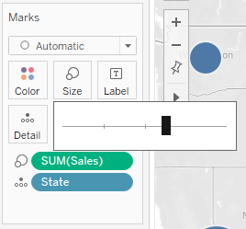
Dodavanjem geografskog polja (State) na karticu Details, kreira se karta, a svaka država je predstavljena krugom. Prebacivanjem mere (Sales) na karticu Size, oznake krugova na karti menjaju veličinu, u zavisnosti od udela u ukupnoj prodaji.
Promatrajući veličinu svakog kruga, može se reći da severoistok SAD-a ima najveći udeo u ukupnoj prodaji.

Koropletna karta
Pitanje: Koja savezna država SAD-a na zapadnoj obali ostvaruje najveći ukupni profit?
- Otvorite novi radni list i nazovite ga Koropletna karta
- Polje State prebacite na karticu Details kako bi se kreirala karta
- Polje Profit prebacite na karticu Color
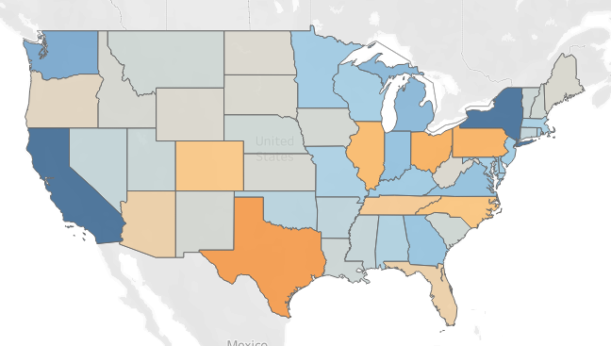
Za razliku od proporcionalnih karata, koropletne karte vrednosti prodaje prikazuju kao nijanse boje (u ovom slučaju plave), pri čemu su veće vrednosti profita prikazane tamnoplavom bojom.
Na karti je vidljivo kako California ima najveći profit. Međutim, može se videti i kako Texas ostvaruje popriličan gubitak. A što je s prodajom?
Koropletne karte su odlične ako želite videti samo jedan numerički podatak na karti. Međutim, što ako želite na jednoj karti prikazati dva numerička polja – prodaju i profit?
- Polje Sales prebacite na karticu Size.
- Klikom na karticu Size povećajte veličinu kruga
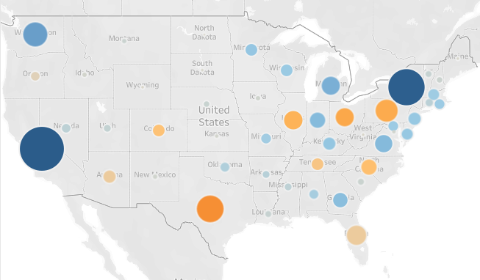
Sada na jednom prikazu imate i profit (boja) i prodaju (veličina kruga).

Oblikovanje

Oznake na grafikonima
- Učitajte datoteku Global Superstore
- Kreirajte novi radni list i nazovite ga Oznake
- Polje Sales prebacite u redove, a Order Date (prikaz po mesecu, kontinuirani) u kolone
- Polje Region prebacite na karticu Color
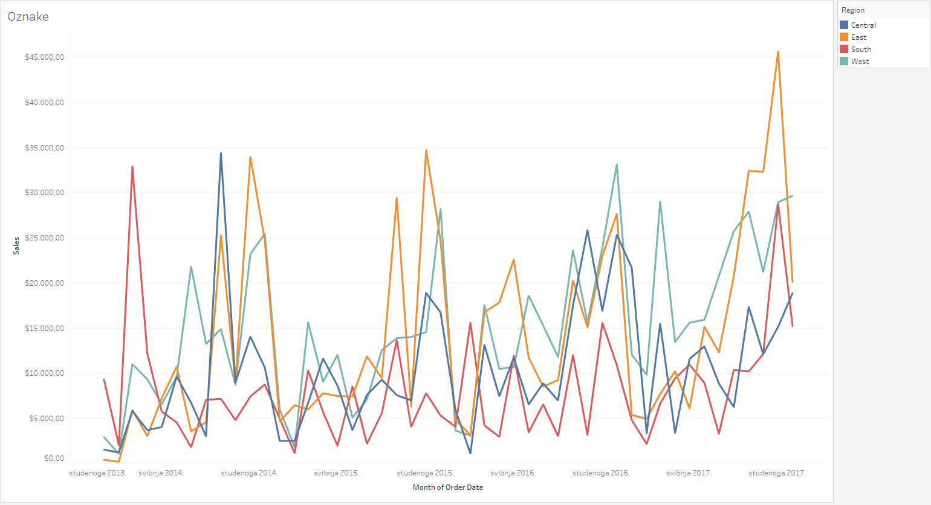
- Kliknite na oznaku Label i odaberite opciju Show mark labels.
Sada vrhovi linijskog grafikona imaju prikazane vrednosti prodaje. Oznake su prikazane samo na onim vrhovima gde se tekst ne preklapa i nakon čega vizualizacija izgleda pregledno.
- Ako želite uvek (ili nikad) videti neku specifičnu oznaku, kliknite desnim klikom na željenu tačku na grafikonu (vrh linije), odaberite opciju Mark label i označite željenu opciju, npr. Always show.

Anotacije na grafikonima
Anotacije predstavljaju tekst kojim se pojašnjava neka pojava ili oznaka na grafikonu. Postoji nekoliko vrsta anotacija.

Anotacije oznaka
Anotacije oznaka (mark annotations) vezane su uz oznake (tačke) na grafikonu.
- Otvorite radni list Oznake
- U filter dodajte polje Region i filtrirajte ga na način da ostane samo regija Central
- Kliknite desnim klikom oznaku u septembru 2011. i odaberite opciju Annotate > Mark
- Otvara se prozor za unos teksta anotacije. Klikom na taster Insert u tekst možete ubaciti i polja koja se koriste u vizualizaciji. Unesite tekst prikazan na slici:
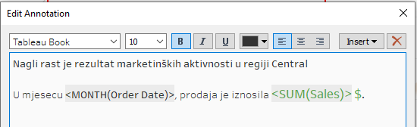
Sada je i na grafikonu prikazana anotacija povezana s oznakom.
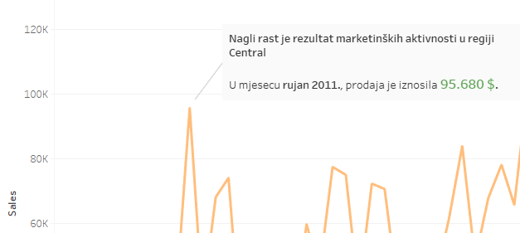

Anotacije tačaka
Anotacije tačaka (point annotations) ostaju na relativnoj poziciji, nezavisno od oznake na grafikonu i mogu se postaviti i izvan grafikona.
- Kliknite desnim klikom bilo gde na grafikonu i odaberite Annotate > Point
- Otvara se tekstualni okvir za oblikovanje anotacije. Za oblikovanje ove anotacije možete koristiti samo polja koja se nalaze u kolonama i redovima.
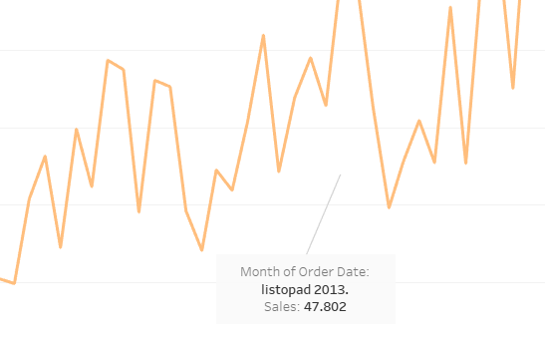

Tooltip na grafikonima
- Kreirajte novi radni list i nazovite ga Tooltip
- Držite tipku CTRL i označite polja Sales i Profit
- Kliknite na taster Show me i odaberite Scatterplot
- Polje Order Priority povucite na oznaku Color, a Orders (Count) i Market na oznaku Detail
- Promenite oznake na grafikonu iz Automatic u Circle i povećajte veličinu krugova
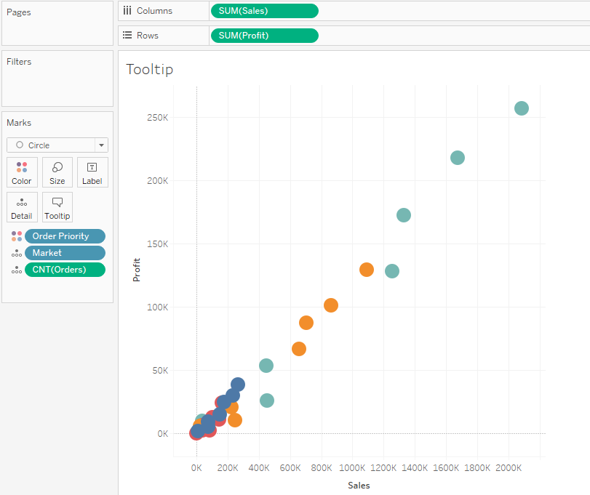
Ako mišem dođete na neki od kružića, otvara se tooltip s informacijama. U tooltipu se nalaze sva ona polja koja se nalaze i na vizualizaciji (u redovima i kolonama, sekciji Marks).
- U leve strane, u sekciji Marks kliknite na oznaku Tooltip
- Otvara se prozor za uređivanje tooltipa. Izmenite tooltip na sledeći način:
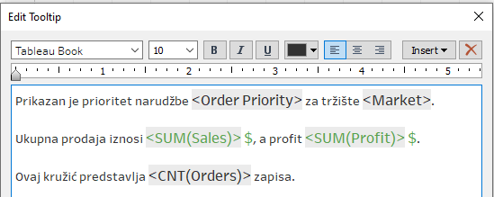
Klikom na određeni kružić na grafikonu pojaviće se tooltip.
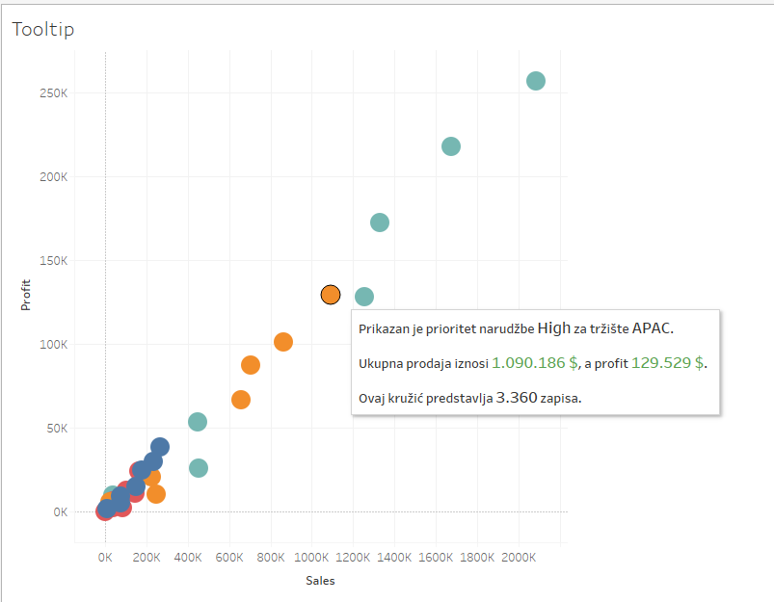

Dinamički naslovi
Uobičajeno, naslov svake vizualizacije je preuzet iz naziva radnog lista. Međutim, naslovi vizualizacija mogu biti fiksni, odnosno mogu se uneti proizvoljni naslovi, ali mogu biti i dinamički, što znači da se menjaju kako se menja određena stavka.
- Otvorite radni list Oznake
- Kliknite desnim klikom na polje Region u Filteru i odaberite Show Filter
- Kliknite dvostrukim klikom na naslov vizualizacije (Oznake)
- Otvara se prozor za izmenu naslova. Izmenite ga na sledeći način:
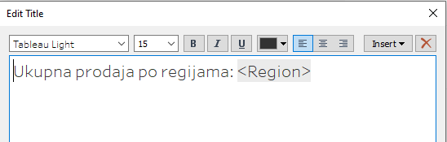

Sada, naslov se menja kako se filtriraju podaci po regijama.
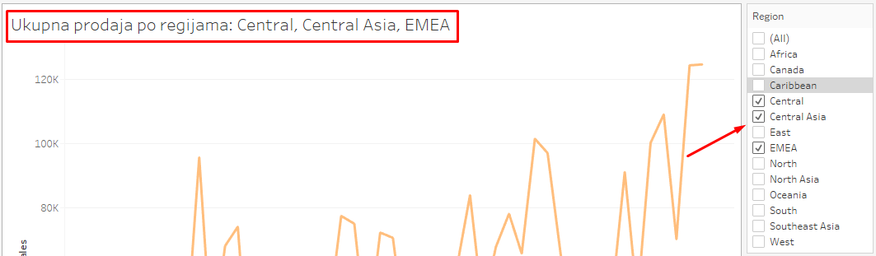

Postavljanje naziva uz same linije na grafikonu
- Otvorite novi radni list i nazovite ga Profit po kategorijama
- Polje Order Date prebacite u kolone, a Profit u redove
- Polje Order Date treba biti kontinuirano i prikazivati godinu
- Polje Category prebacite na karticu Color
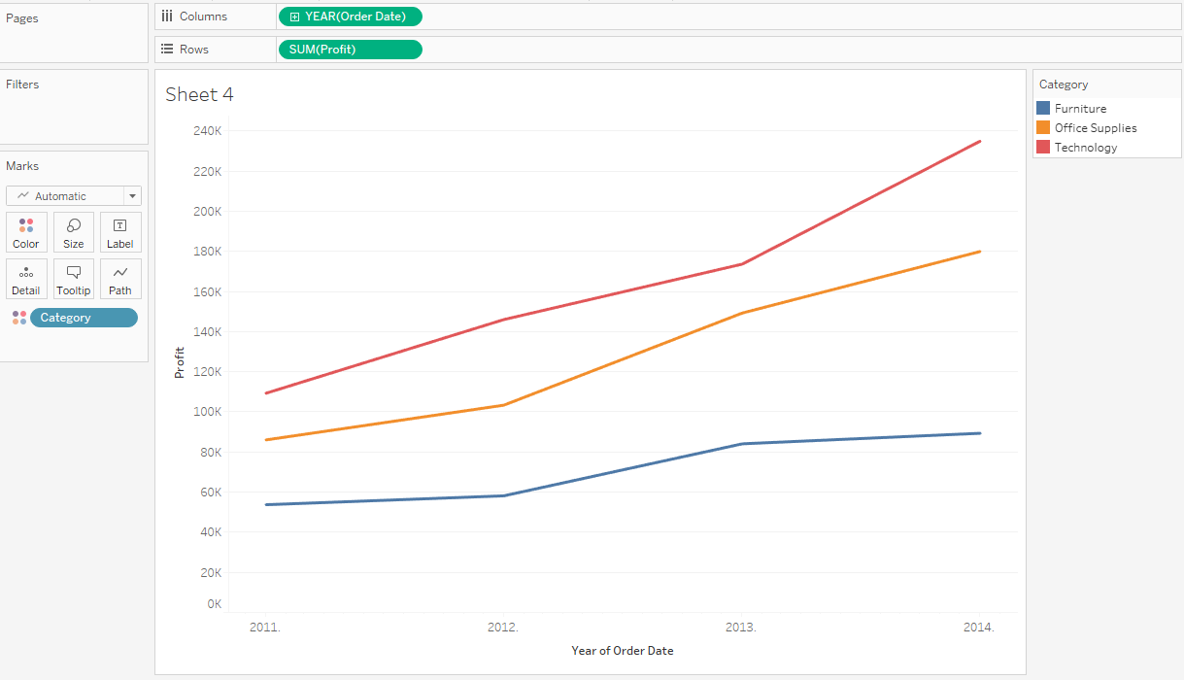
- Polje Category još jednom prebacite na karticu Label
- Kliknite na karticu Label i u prozoru koji se otvorio uredite font:
  - Veličinu stavite 11 podebljajte ga
  - Odaberite opciju Match Mark Color
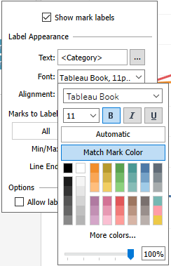

Parametri
Parametri se koriste ako želimo da se vizualizacija menja, u zavisnosti o poljima koja korisnik sam odabere.
- Kreirajte novi radni list i nazovite ga Parametar
- Kliknite na strelicu u gornjem desnom uglu panela Data i odaberite Create Parameter
- Parametar nazovite Metrika, vrsta podatka treba biti String, a pod Allowable values odaberite List. Unesite 3 stavke u listu:
  - Prodaja
  - Profit
  - Troškovi dostave
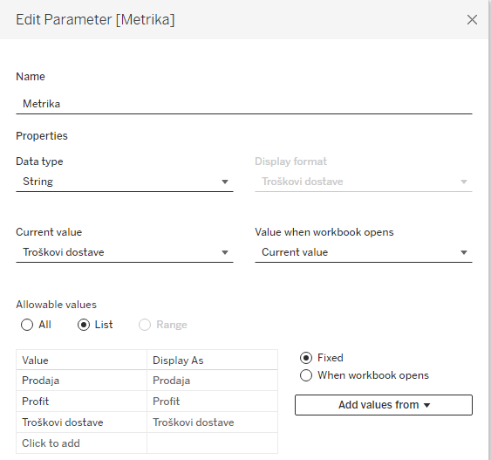
- Sada se u panelu s leve strane, na dnu, nalazi novokreirani parametar Metrika. Kliknite desnim klikom na njega i odaberite Show parameter.
Sada je potrebno kreirati izračunato polje koje će na vizualizaciji prikazivati onu meru (varijablu) koju odaberemo u parametru.
- Kreirajte novo izračunato polje nazovite ga Odabrana metrika. Funkcija koja će proveravati što je odabrano u parametru i, u skladu tome, prikazivati potrebnu meru, glasi:
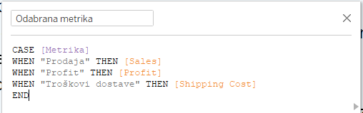
- Polje Category prebacite u kolone, a Odabrana metrika u redove
U zavisnosti od toga što odaberete u parametru s desne strane, dobićete prikaz vizualizacije (prodaje, profita ili troškova dostave po kategorijama).
- Kliknite dvostrukim klikom na naziv grafikona (Parametar) i naziv izmenite tako da bude dinamičan, odnosno da se menja u zavisnosti o odabranom parametru:
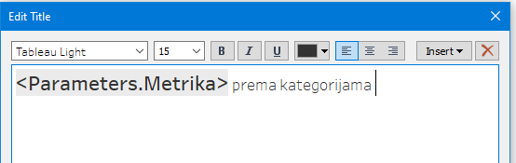

Dashboardi i storytelling
Dashboard je skup radnih listova i ostalih informacija prikazanih na jednom ekranu. Prilikom izrade dashboarda potrebno je obratiti pozornost na sledeće:
- Potrebno je znati ko je vaša publika, kome ćete prikazati informacije?
- Najvažniji sadržaj na dashboardu se treba nalaziti u gornjem levom uglu
- Ograničite broj vizualizacija na dashboardu (ne više od 5)
- Koristite filtere kako bi dashboard bio interaktivniji
- Naglasite bitne podatke

- Otvorite Tableau datoteku Tableau – dashboard
- Kreirajte novi dashboard i nazovite ga KPI prodaje
- Na vrhu, u izborniku Dashboard, pod opcijom Device Layouts dodajte Desktop
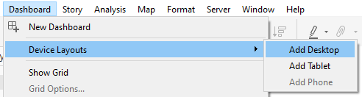
- U panelu s leve strane odaberite Default
- Gore u izborniku kliknite na Format > Dashboard. U panelu s leve promenite pozadinu (Dashboard Shading) na svetlosivu
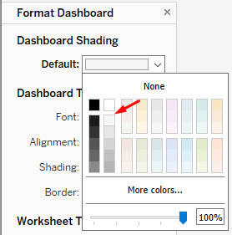
- Zatvorite Format Dashboard panel tako što ćete kliknuti na X
- Na dashboard povucite radni list Prodaja po referentima
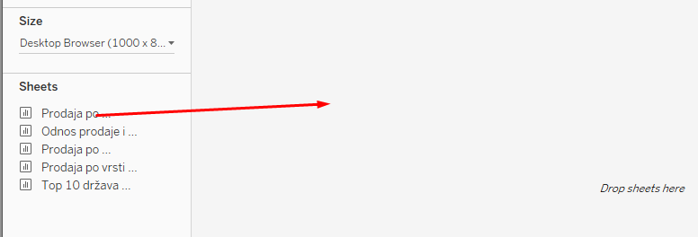
- Ispod te vizualizacije prebacite radni list Prodaja po vrsti isporuke
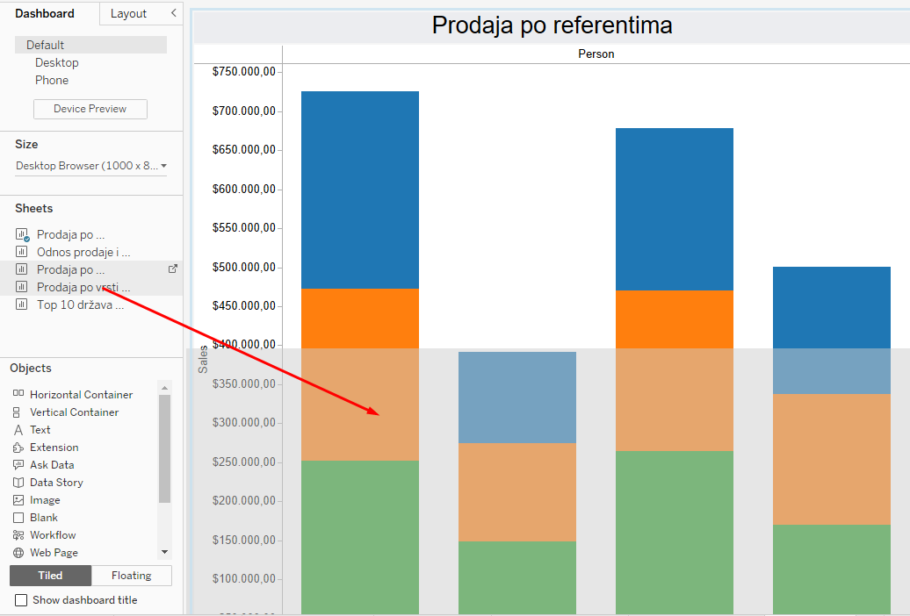
- Desno od te vizualizacije prebacite radni list Prodaja po godinama
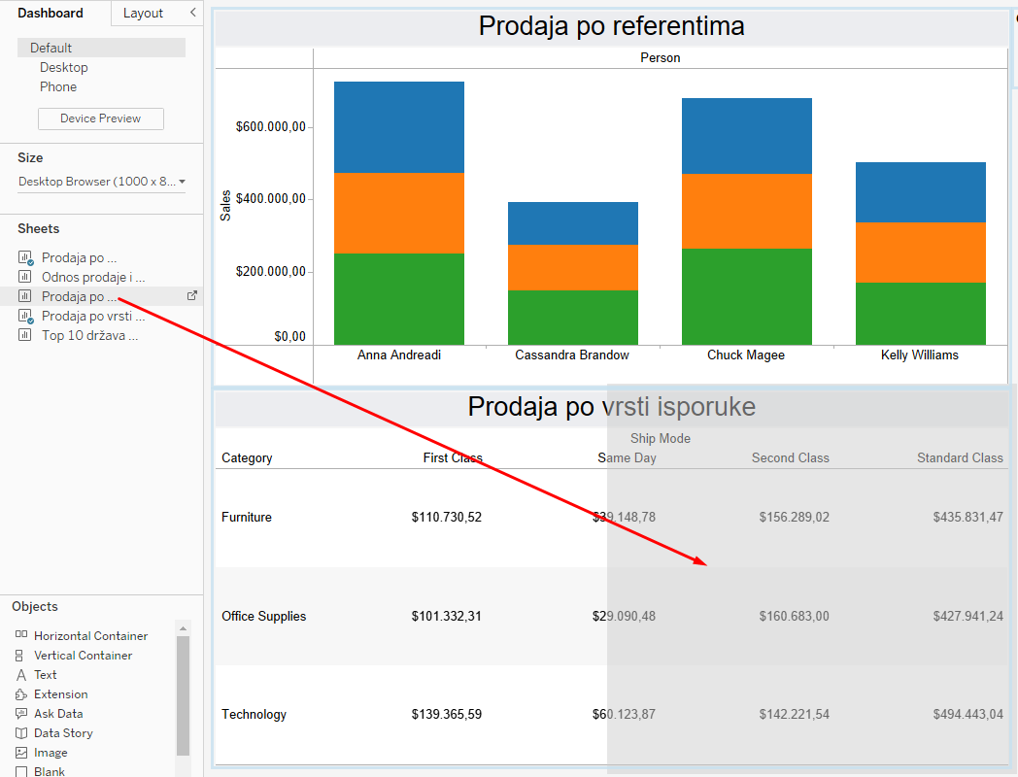
- Povucite objekt Text u gornji levi ugao
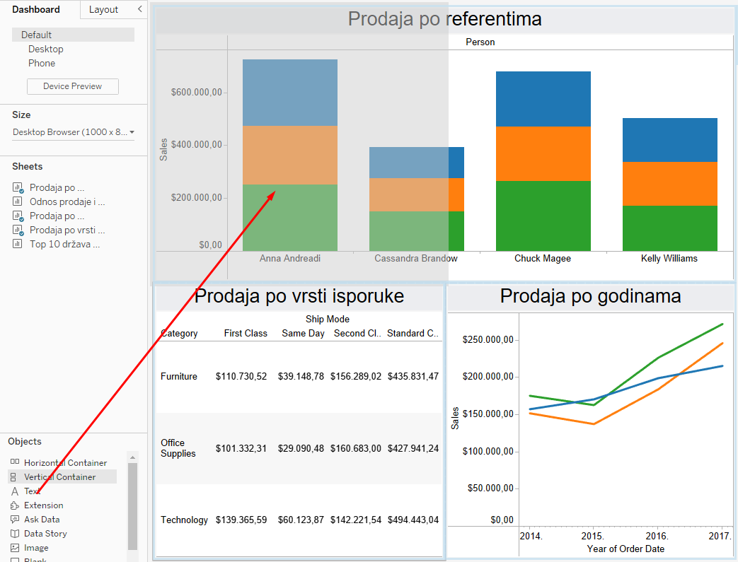
- U prozoru koji se otvorio upišite tekst Superstore prodaja i povećajte veličinu fonta na 22
- Prilagodite veličinu objekta Text tako da zauzima otprilike 1/3 širine dashboarda
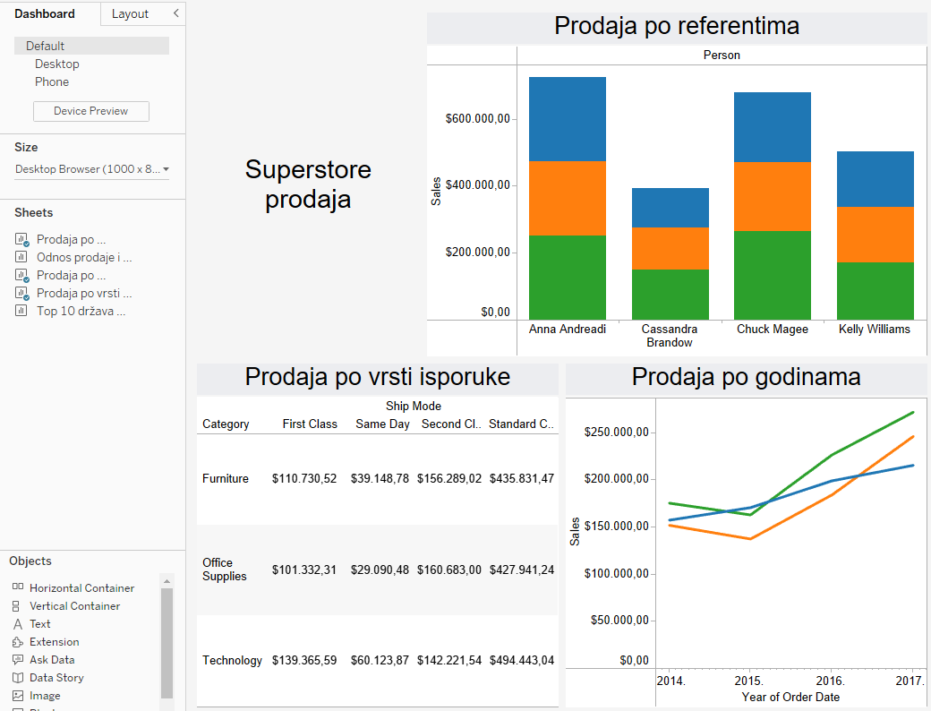
Nakon prebacivanja svih radnih listova, kreiran je dashboard. Nakon kreiranja prvog inicijalnog izgleda dashboarda, sada ga je potrebno dodatno prilagoditi. Brisanjem neke vizualizacije s dashboarda, automatski će se promeniti i izgled dashboarda. Međutim, zamena jedne vizualizacije na dashboardu s nekom drugom neće uticati na izgled dashboarda.
- Kliknite na grafikon Prodaja po vrsti isporuke
- U panelu s leve strane, dođite mišem na radni list Top 10 država po prodaji
- Kliknite na zakrivljenu strelicu s desne strane radnog lista
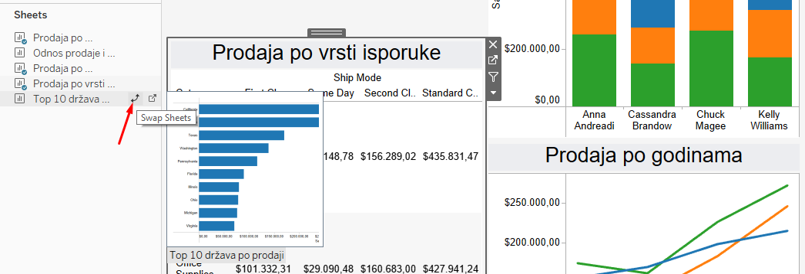

Interaktivnost dashboarda
U zavisnosti o kontekstu dashboarda, moguće je publici dati mogućnost dubljeg istraživanja podataka.
Pitanje #1: Koje su top 3 države po prodaji proizvoda u kategoriji 'Technology'?
- Kliknite na vizualizaciju Prodaja po godinama
- Kliknite na strelicu s desne strane. U izborniku koji se otvorio odaberite Use as Filter
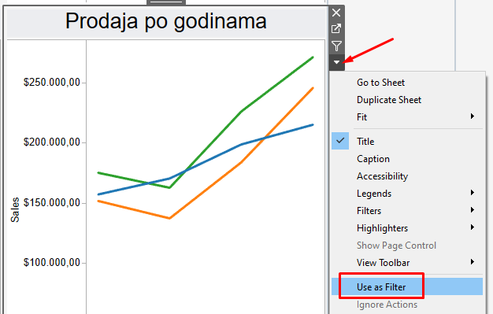
Odabirom ove opcije primenjen je filter i na ostale vizualizacije. Kad kliknete na neku liniju na linijskom grafikonu Prodaja po godinama, i ostale vizualizacije će se menjati u skladu sa odabirom. Isto možete napraviti klikom na ikonicu levka (filtera).
Nakon što se odabere zelena linija koja označava kategoriju Technology, vidljivo je kako California, New York i Pennsylvania imaju najveću prodaju.
- Koristeći objekt Blank, uredite dashboard tako da dodate prazan prostor između vizualizacija kako bi one bile preglednije

Tableau story
Tableau story (priča) kombinuje radne listove i dashboarde s ciljem pričanja priče o vizualizacijama.

Pitanje #1: Kakvo je stanje s prodajom u zadnjih 5 godina?
- Kreirajte novu priču klikom na zadnju ikonicu na dnu ekrana i nazovite ju Superstore prodaja
- Na prvi story point povucite list Prodaja po referentima
- Izmenite naslov story pointa tako da piše „3 od 4 referenta imaju prodaju višu od 500.000 $“
- Povucite radni list Prodaja po godinama desno od naziva prvog story pointa i pustite
- Izmenite naziv drugog story pointa da glasi „Prodaja po svim kategorijama je porasla tokom godina“
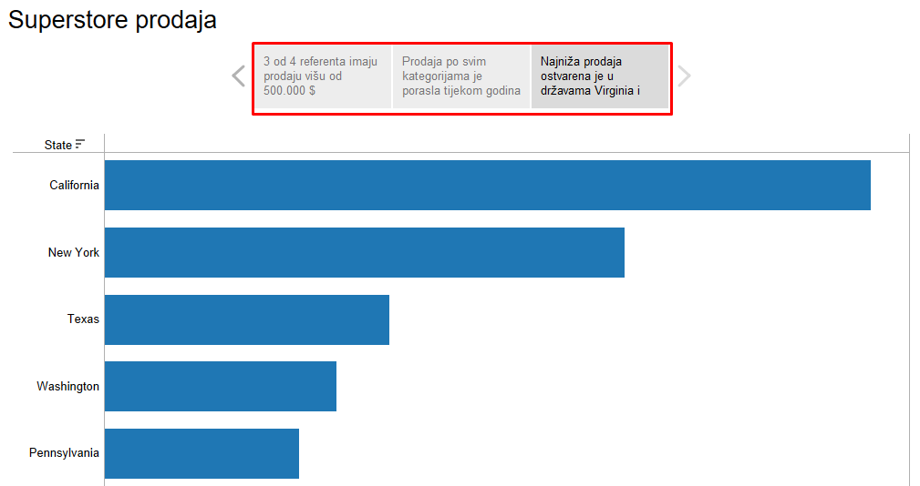
- Povucite radni list Top 10 država po prodaji desno od naziva drugog story pointa i pustite
- Izmenite naziv trećeg story pointa da glasi „Najniža prodaja ostvarena je u državama Virginia i Michigan“
Unutar svakog story pointa moguće je dodati i anotacije:
